Проекция (или проектирование) — это преобразование, которое сопоставляет точкам из 3D-пространства (R³) точки на некоторой 2D-плоскости. Это способ получить изображение 3D-объекта на плоскости с помощью проецирующих лучей (прямых).

Проще говоря: Представь, что у тебя есть 3D-объект, фонарик (источник света или параллельные лучи) и стена (плоскость). Тень объекта на стене — это и есть его проекция.

В компьютерной графике используют два основных вида: **параллельное**и **перспективное**(также называемое центральным).

**Параллельное** проектирование: Все проецирующие лучи параллельны друг другу и некоторому заданному направлению. Представь солнце далеко-далеко — его лучи почти параллельны. Этот вид сохраняет параллельность линий и относительные размеры объектов (но не всегда углы), используется в чертежах, технических иллюстрациях (например, изометрия).

**Перспективное** (Центральное) проектирование: Все проецирующие лучи исходят из одной точки — центра проекции (как свет от лампочки или точка, из которой смотрит глаз/камера). Этот вид создает реалистичное изображение: объекты, которые дальше, кажутся меньше. Параллельные линии в 3D могут сходиться в точке схода на проекции. Так мы видим мир и так работает фотокамера.

**Картинная плоскость** - это плоскость, на которую выполняется проекция объекта.

**Видовые координаты** (View Coordinates) - это система координат, связанная с точкой наблюдения (камерой). Чтобы отобразить объект на экране, его мировые координаты преобразуют (пересчитывают) в видовую систему координат.

Проще говоря: Это система координат, где начало находится в "глазу" или "камере", а оси направлены так, как "смотрит" камера (например, одна ось вдоль направления взгляда, две другие — вправо и вверх относительно камеры). Она описывает сцену с точки зрения наблюдателя.

**ОСК** (Оконная/Локальная Система Координат): Координаты объекта относительно его самого. Например, у модели машины начало координат может быть в центре или на углу, оси направлены вдоль машины. Удобно для моделирования самого объекта.

**МСК** (Мировая Система Координат): Общая система координат для всей 3D-сцены. Все объекты размещаются в этой системе путем трансформации (сдвиг, поворот, масштаб) их локальных координат. Определяет положение и ориентацию всех объектов относительно друг друга в "мире".

**ВСК** (Видовая Система Координат): Координаты сцены относительно наблюдателя (камеры). Получается путем трансформации мировых координат. Показывает, как сцена выглядит с конкретной точки зрения.

Итог отличий: ОСК - "где точка внутри объекта?", МСК - "где объект в мире?", ВСК - "где все объекты относительно камеры?". Переход между ними — это математические преобразования (сдвиг, поворот, масштаб).

Метод удаления невидимых граней (Hidden Surface Removal / Determination):

Этого нет в тексте, но это важный шаг. После того как объекты спроецированы на картинную плоскость, нужно определить, какие их части (грани, поверхности) видимы наблюдателю, а какие закрыты другими объектами или другими частями того же объекта. Без этого алгоритма более далекие объекты могли бы рисоваться поверх ближних, создавая неправильное изображение.

Проще говоря: Это способ понять, что рисовать "спереди", а что "сзади" (и не рисовать совсем, если оно полностью закрыто). Самый распространенный метод — Z-буфер (буфер глубины), который для каждого пикселя хранит расстояние до ближайшей видимой поверхности.

короче, надо знать что такое проекция, виды проекции (я себе нарисовала на листик и объясняла ему), видовые координаты, чем они отличаются от оск и мск, что за метод удаления невидимых граней

картинная плоскость

**Проектирование** – это преобразование, которое ставит в соответствие точкам из пространства R³ точки некоторой плоскости. Плоскость, на которую выполняется проекция объекта, называется картинной плоскостью.

Мы будем рассматривать только проекции на плоскость.

В компьютерной графике используются два основных вида проектирования

– параллельное и перспективное.

Изображение предметов на плоскости получают различными способами: рисованием, фотографированием и черчением.

Любое изображение строят методом проекций. Проекция — это изображение предмета на плоскости, полученное посредством лучей — проектирующих прямых.

Проекцией точки А на плоскость проекций п₁ называется точка А₁ пересечения проецирующей прямой l с плоскостью проекций п₁, проходящей через точку А, (рис. 1.1).

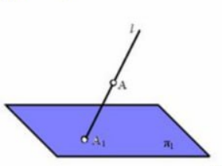

Проекция любой геометрической фигуры есть множество проекций всех ее точек. Направление проецирующих прямых l и положение плоскостей п₁ определяют аппарат проецирования.

Центральным проецированием называется такое проецирование, при котором все проецирующие лучи исходят из одной точки S – центра проецирования (рис. 1.2).

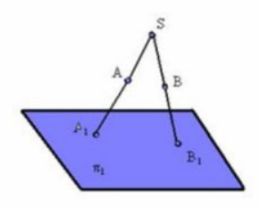

Параллельным проецированием называют такое проецирование, при котором все проецирующие прямые параллельны заданному направлению S .

Видовая система координат

Для изображения объекта на экране его мировые координаты необходимо преобразовать (пересчитать) в другую систему координат, которая связана с точкой наблюдения. Эта система координат называется видовой системой координат и является левосторонней.

Ничего не напоминает? Если Вы еще не узнали, то встречайте - это просто повернутая система координат на угол α . Т.е. мы применили аффинное преобразование и наша система координат повернулась. Пример этого Вы можете видеть на графике.

Поворот оси

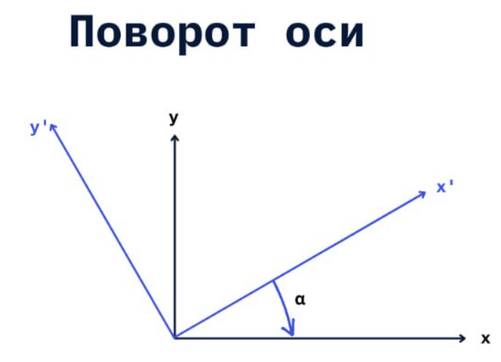

Аффинное преобразование (от лат. affinis «соприкасающийся, близкий, смежный») — отображение плоскости или пространства в себя, при котором параллельные прямые переходят в параллельные прямые, пересекающиеся — в пересекающиеся, скрещивающиеся — в скрещивающиеся.

Во-первых, что значит «отображение в себя»? Это значит, что если мы находились в пространстве R^n, то после образования мы должны остаться в нем же. Например: если мы применили какое-то преобразование к прямоугольнику и получили параллелепипед, то мы вышли из R^2 в R^3. А вот если из прямоугольника у нас получился другой прямоугольник, то все хорошо, мы отобразили исходное пространство в себя.

Преобразование плоскости называется аффинным, если оно непрерывно, взаимно однозначно и образом любой прямой является прямая.

Преобразование называется непрерывным, если «близкие точки переходят в близкие». Т.е. иначе - если у нас есть две точки и они находятся рядом, то после преобразования они все равно будут находиться где-то поблизости друг от друга.

Далее - преобразование взаимооднозначно, если разные точки переводятся в разные точки и в каждую точку переводится какая-то точка. Например: если мы отобразили отрезок и он слипся в точку - это не взаимооднозначное преобразование. Из отрезка мы должны получить ровно такой же отрезок, тогда будет взаимооднозначно (если это сработает для всех отрезков, конечно).